Profilritning
Exempel på infoblad – anpassa till lokala förhållanden
En ansökan eller anmälan om avloppsanläggning behöver innehålla profilritningar med längd- och tvärsektion över anläggningen Sådana ritningar är viktiga för att det tekniska utförandet av anläggningen ska bli korrekt, speciellt för infiltrationer och markbäddar som byggs på plats. Ritningarna behöver vara platsspecifika för att ta hänsyn till förhållandena där anläggningen ska placeras, till exempel grundvattennivå om det gäller en infiltration. Anläggningar med utlopp, till exempel markbädd eller minireningsverk, kan istället behöva ha ritningar där det framgår högsta förväntade nivå i det vattendrag dit det renade avloppsvattnet eventuellt ska avledas.
Detta informationsblad beskriver hur profilritningar bör utformas för att uppfylla kraven på dokumentation i en ansökan/anmälan.

Profilritningar är ett bra och tydligt underlag vid anläggningsarbetet. Lämplig skala är 1:50 -1:100.
För infiltrationer och i vissa fall även markbäddar är det viktigt att anläggningen hamnar på rätt nivå i förhållande till grundvattenytan. Därför bör högsta dimensionerande grundvattenyta framgå av ritningen. För mer information, se informationsblad 6 Bestämning av högsta dimensionerande grundvattennivå för avloppsanläggningar <26 pe. Även ett eventuellt grundvattenrör behöver finnas med i profilritningen.
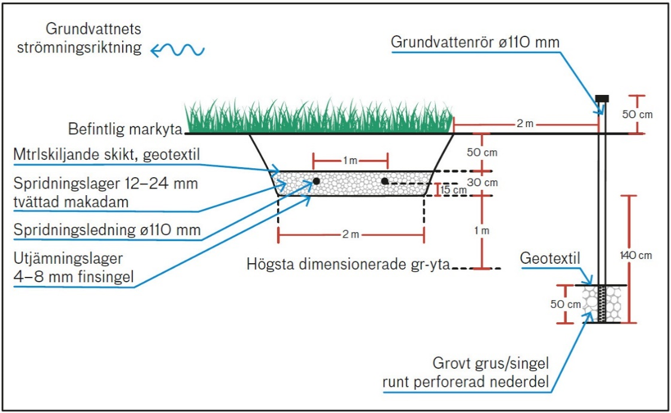
Figur 1. Exempel på hur en profilritning med tvärsektion kan se ut för att uppfylla kraven på dokumentation i en tillståndsansökan. Det tekniska utförandet av anläggningen kan variera beroende på platsens förutsättningar, till exempel kan en infiltration behöva ligga delvis över befintlig marknivå för att uppnå tillräckligt avstånd till grundvattenyta.

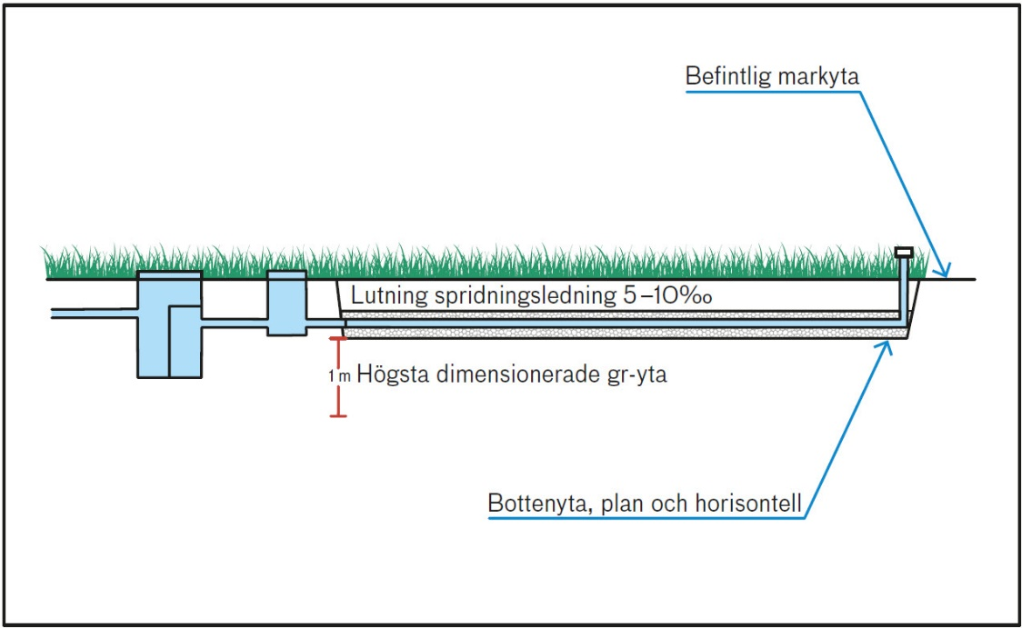
Figur 2. Exempel på profilritning med längdsektion.
Spridningsytan på en infiltration eller markbädd behöver också framgå, se figur 3.
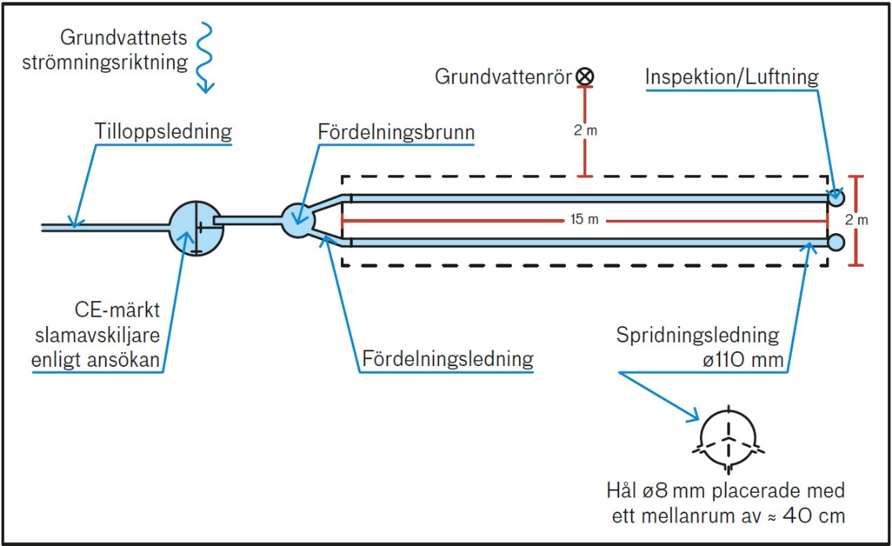
Figur 3. Exempel på längdsektion sedd ovanifrån.

Om anläggningen är exempelvis en markbädd eller ett minireningsverk, så behövs en recipient dit man avleder det renade avloppsvattnet. Det kan vara ett dike, en bäck eller en sjö. Då ska höjdförhållandena och högsta förväntade vattennivå i recipienten i utsläppspunkten framgå av ritningen. Det behövs för att säkerställa att vattennivån i recipienten inte kan påverka anläggningen negativt genom att vatten rinner in i anläggningen bakvägen.

